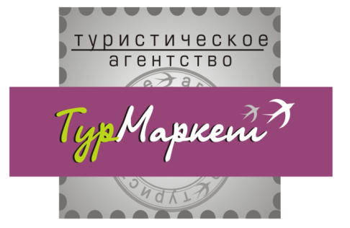

Экскурсионная программа

212030, г. Могилёв, пер. Т.Карпинской, 2А,
т/ф. (+375 222) 31 01 46, 70 40 04,
(029) 245 40 04, (029) 618 40 04,
8 (029) 330 -60-32 Лариса
e-mail: tour-market@mail.ru
www.tour-market.by

«Жлобин – Красный берег»
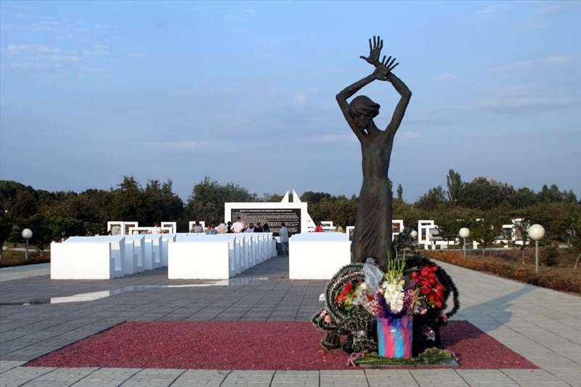  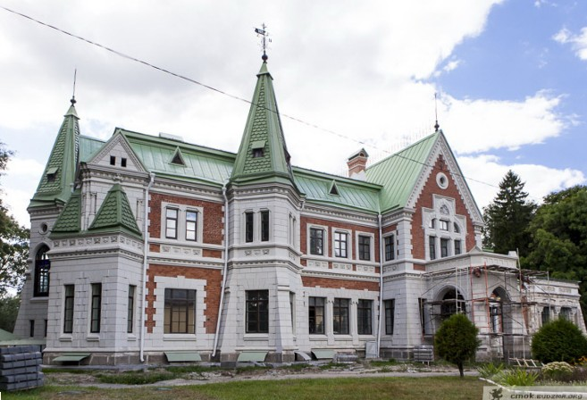  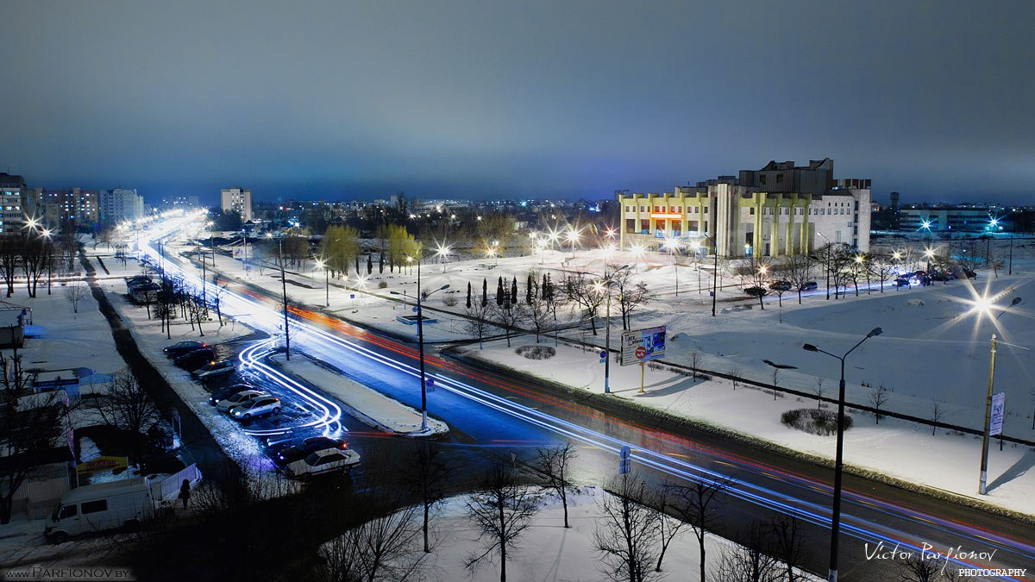  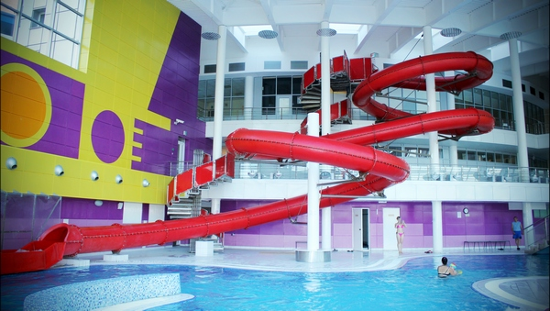 | Программа обслуживания (1 день)  09:00 отправление из Могилева  10:30 Прибытие группы в д.Красный берег. Встреча с гидом  Памятник детям - жертвам Великой Отечественной войны (1941-1945). Затронет ваши чувства мемориал, спроектированный творческой группой заслуженного архитектора республики Беларусь, Лауреата Ленинской премии Леонида Менделевича Левина (одного из авторов мемориала «Хатынь»). Памятник республиканского значения установлен в яблоневом саду д. Красный Берег. Именно в этой деревне располагался один из крупнейших детских донорский концлагерей. В нем содержались дети в возрасте от 8 до 14 лет, которых насильно отнимали у матерей. У детей брали кровь для нацистских солдат и офицеров, а тех, кто оставался жив, отправляли в Германию. Но выживали немногие. В памятнике нет ни капли насилия, всё построено на образах и символах, что задевает и поражает ещё больше. Отражено в нем прошлое нашей страны, а его мы забывать не должны…  Усадьба генерал-лейтенанта Гатовского в д. Красный Берег – тут находится хорошо сохранившийся усадебный дом, возведённый архитектором Шретером в 1890 – 1893 гг. Здание, размерами напоминающее дворец, построено с использованием элементов нескольких исторических стилей, в том числе ренессансного и готического: о готике напоминают стрельчатые оконные проёмы и химеры на водостоках, а также въездная брама усадебного комплекса. Одновременно со строительством дворца был разбит парк в английском пейзажном стиле, по аллеям которого и сегодня приятно прогуляться, мечтая и любуясь течением реки Добысны.  Прибытие в Жлобин. В программе обзорная экскурсия по городу металлургов, которая включает в себя посещение таких культурно-исторических достопримечательностей, как Стрешинская церковь, построенная еще в начале 19 в., Также не останется без внимания ледовый дворец, построенный сравнительно недавно, а для любителей более активного отдыха, возможно посещение жлобинского аквапарка за дополнительную плату.  Стоимость программы на 1-го чел. (при группе 40 человек) – 25,00 рубля  В стоимость входит: проезд комфортабельным автобусом, сопровождение гида-экскурсовода, обзорная экскурсия по Жлобину.  В стоимость не входит: экскурсия по мемориалу в Красном береге, экскурсия по усадьбе, посещение аквапарка.

